**PENGEMBANGAN APLIKASI MANAJEMEN SURAT BERBASIS WEB**

**DI SMK KP 3 MAJALAYA**

**Muhammad Rafli, Rustiyana, S.T., M.T., Yusuf Muharam, M.Kom.**

***ABSTRAK :*** *Pengelolaan dan pengarsipan khususnya manajemen surat masuk maupun surat keluar di SMK KP 3 Majalaya sejauh ini berjalan dengan baik walaupun masih dilakukan secara sederhana. Baik dengan cara ditulis manual di buku surat dan dengan bantuan aplikasi manajemen surat sederhana. Dengan cara tersebut tentu tidak efisien karena memerlukan buku yang sangat tebal serta lemari penyimpanan arsip yang besar terlebih lagi jika untuk mencatat dalam jangka waktu yang panjang dan petugas akan kesulitan dalam mencari dokumen surat tertentu yang sudah tersimpan karena proses pencarian dilakukan dengan cara di cek satu-persatu pada lemari penyimpanan arsip. Aplikasi Manajemen Surat merupakan sebuah sistem untuk memudahkan proses pengelolaan khususnya surat menyurat di SMK KP 3 Majalaya.* *Kesimpulan dari penelitian kali ini adalah membantu mengembangkan sistem manajemen surat yang ada di SMK KP 3 Majalaya dari sistem konvensional dan aplikasi sederhana menjadi sistem komputerisasi berbasis web menggunakan PHP dan MySQL.*

*Kata Kunci : Manajemen surat, pengelolaan, pengembangan.*

***ABSTRACT :*** *Management and archiving, especially the management of incoming and outgoing letters at SMK KP 3 Majalaya, has so far run well although it is still done simply. Both by way of writing manuals in the mail book and with the help of a simple mail management application. In this way it is certainly inefficient because it requires very thick books and large archive storage cabinets especially if to record in a long period of time and officers will have difficulty in finding certain mail documents that have been stored because the search process is done by checking one by one in the filing storage cabinet.* *Mail Management application is a system to facilitate the management process, especially correspondence in SMK KP 3 Majalaya. The conclusion of this research is to help develop the existing mail management system in SMK KP 3 Majalaya from a conventional system and simple application into a web-based computerized system using PHP and MySQL.*

*Keywords : Mail management, management, development.*

**PENDAHULUAN**

Dalam perkembangan zaman sekarang, teknologi komunikasi berkembang begitu pesat, banyak bermunculnya berbagai alat telekomunikasi atau perhubungan yang canggih, seperti: telepon seluler, televisi, radio, telegram, faksimili dan lain sebagainya. Namun masih ada komunikasi tertulis yang sampai saat ini masih tetap terpakai seolah tidak bisa tergantikan oleh berbagai peralatan komunikasi yang canggih, komunikasi tersebut adalah surat. Namun masih banyak ditemukan dalam satu instansi atau perusahaan yang melakukan berbagai kesalahan dalam proses pengelolaan surat atau data-data yang ada. Seperti ditemukannya data atau surat yang tercecer ataupun rusak, sehingga dapat menyebabkan kerugian bagi instansi atau perusahaan tersebut. Prosedur yang diterapkan pada pengarsipan surat di SMK KP 3 Majalaya dimulai dari pembuatan, penerimaan hingga penyimpanan surat masih dilakukan secara manual. Penyimpanan atau pendokumentasian surat masuk dan surat keluar hanya berupa penulisan pada buku besar dan penyimpanan dokumen masih dalam bentuk hardcopy. Selain itu pada pencarian dokumen lama juga mengalami kesulitan sebab harus membuka terlebih dahulu data-data lama dan mencarinya satu persatu. Memanfaatkan teknologi berbasis website memungkinkan penyimpanan arsip surat bisa dilakukan dengan mudah, akurat dan tidak hilang. Penyimpanan arsip tersebut bisa berupa file atau softcopy sehingga memungkinkan kemudahan dan kenyamanan dalam hal pencarian dan tidak rusak dimakan waktu.

**METODA**

1. **Metode Pengumpulan Data**
   1. **Wawancara**

Wawancara dilakukan secara langsung dengan pihak terkait yaitu kepada Bapak Sumarna selaku Kepala Tata Usaha SMK KP 3 Majalaya yang bertugas dalam proses pengolahan manajemen surat. Tujuan dilakukannya wawancara untuk mengetahui secara detail bagaimana alur sistem pengarsipan yang sedang berjalan sebagai data untuk dilakukan pemecahan masalah dengan pengembangan dari sistem yang ada.

* 1. **Observasi**

Observasi dilakukan langsung di Tata Usaha SMK KP 3 Majalaya.Tujuan dilakukannya observasi adalah untuk melihat dan mengamati secara langsung bagaimana sistem pengarsipan khususnya surat menyurat yang sedang berjalan dan mengetahui masalah-masalah apa saja yang timbul pada sistem yang sedang digunakan. Kemudian dari masalah-masalah yang ditemukan dapat dianalisa sistem seperti apa yang akan dikembangkan untuk membantu proses pengarsipan surat masuk dan surat keluar di SMK KP 3 Majalaya agar lebih mudah dan efisien.

* 1. **Studi Pustaka**

Pada tahap ini penyusun melakukan pencarian data, membandingkan dan mempelajari penelitian sebelumnya yang berkaitan dengan topik penelitian ini seperti beberapa jurnal maupun buku yang digunakan sebagai referensi.

1. **Metode Pengembangan Perangkat Lunak**
   1. **Requirements Analysis**

Pada tahap analisis kebutuhan penyusun mengumpulkan data-data dari

hasil observasi dan wawancara untuk memenuhi kebutuhan aplikasi yang akan

dibuat. Dalam menyelesaikan masalah berdasarkan hasil observasi dan wawancara, di ajukan rancangan pengembangan sistem dimana sistem pengarsipan konvensional di kembangkan menjadi sistem komputerisasi yaitu aplikasi Manajemen Surat berbasis web berdasarkan sistem pengarsipan yang sedang berjalan pada saat ini.

* 1. **Design**

Proses Design atau desain sistem meliputi proses gambaran alur kerja sistem, basis data (database), dan tampilan (user interface). Perancangan dibagi menjadi beberapa cara dalam pembuatannya diantaranya: 1. Usecase Diagram. 2. Class Diagram. 3. Activity Diagram. 4. Prototype Halaman Website

* 1. **Development**

Pada tahap development atau implementasi desain, perancangan yang telah dibuat di terjemahkan kedalam bentuk pengkodean secara nyata ke dalam bahasa pemrograman. Pada aplikasi ini implementasi kode dibuat ke dalam bahasa pemrograman PHP dan MySQL sebagai database.

* 1. **Testing**

Pengujian atau testing dilakukan setelah aplikasi selesai dibuat dan memenuhi kebutuhan-kebutuhan sesuai desain. Pengujian dilakukan untuk memastikan aplikasi berjalan dengan baik dan sesuai dengan sistem yang ada serta memastikan apakah fitur-fitur yang baru ditambahkan dapat diterapkan dan berjalan di aplikasi tersebut.

* 1. **Maintenance**

Maintenance atau perawatan aplikasi dikerjakan bersama Kepala Tata Usaha SMK KP 3 Majalaya untuk mengelola fitur-fitur yang ada pada apllikasi dan menetapkan fitur-fitur aplikasi baru yang nantinya bisa dikembangkan kembali untuk menambah kinerja yang lebih baik pada pengelolaan manajemen surat di SMK KP 3 Majalaya.

**HASIL DAN PEMBAHASAN**

1. **Analisa Kebutuhan**
   1. **Kebutuhan Pengguna**

Hasil analisa mengenai kebutuhan pengguna adalah sebagai beikut:

1. Kepala Sekolah dengan level sebagai supervisor dan hak akses nya hanya dapat melihat data surat.
2. Kepala Tata Usaha dengan level sebagai Superadmin dan hak akses untuk melihat dan mengelola data surat beserta data pengguna.
3. Staf Tata Usaha dengan level sebagai User dan hanya diberikan hak akses untuk melihat dan mengelola data surat.
   1. **Kebutuhan Software**

Tabel 1 Analisis Software

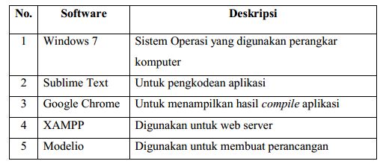

* 1. **Kebutuhan Hardware**

Tabel 2 Analisis Hardware

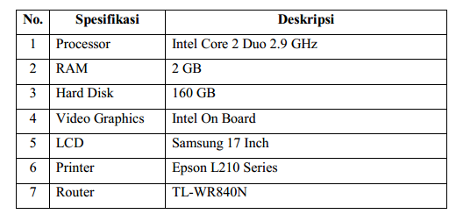

1. **Rancangan User Interface**

Rancangan User interface dibuat agar memudahkan pengerjaan penulis dalam membangun atau membuat tampilan web, berikut beberapa sampel dari rancangan user interface yang telah dibuat:

* 1. Rancangan Halaman Admin

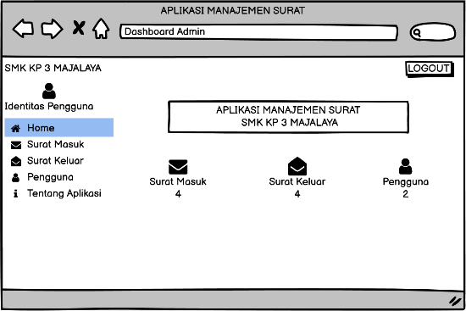

Gambar 1 Rancangan Dashboard Admin

* 1. Rancangan Halaman Data Surat Masuk

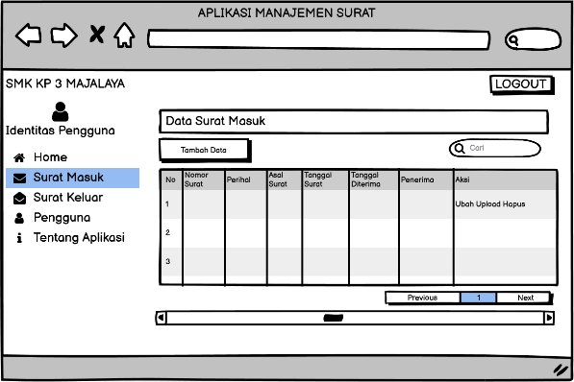

Gambar 2 Rancangan Halaman Data Surat Masuk

* 1. Rancangan Halaman Tambah Surat Masuk

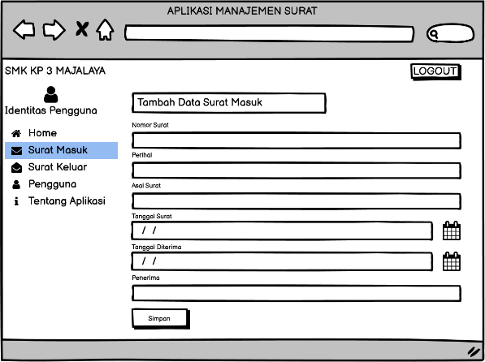

Gambar 3 Rancangan Halaman Tambah Data Surat Masuk

* 1. Rancangan Halaman Ubah Data Surat Masuk

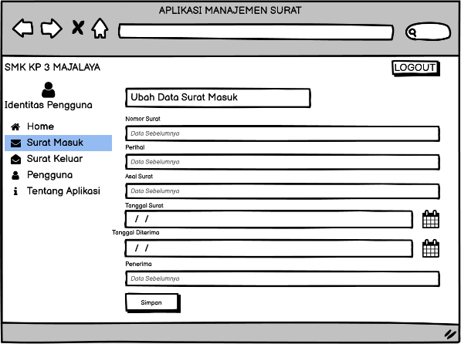

Gambar 4 Rancangan Halaman Ubah Data Surat Masuk

1. **Usecase Diagram**

Usecase Diagram Aplikasi Manajemen Surat di SMK KP 3 Majalaya ditampilkan dalam gambar berikut ini:

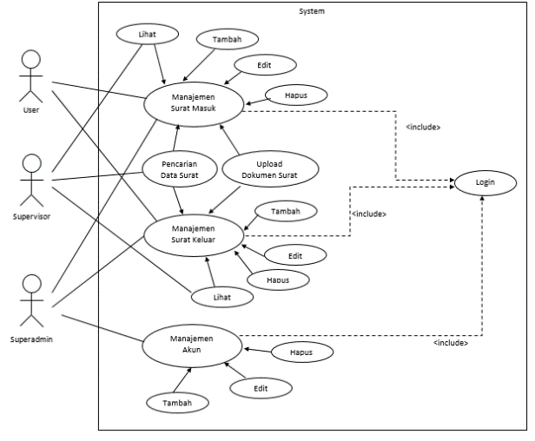

Gambar 5 Usecase Diagram Aplikasi Manajemen Surat

1. **Activity Diagram**

Activity diagram adalah salah satu cara memodelkan event-event yang terjadi dalam suatu usecase. Berikut adalah activity diagram dari aplikasi manajemen surat berbasis web di SMK KP 3 Majalaya:

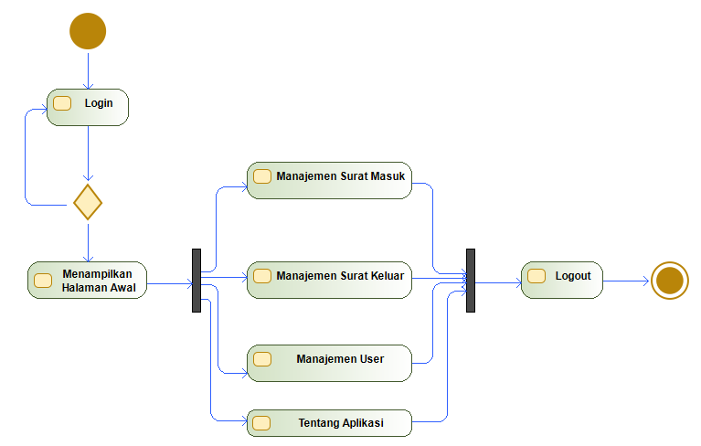

Gambar 6 Activity Diagram Aplikasi Manajemen Surat

1. **Class Diagram**

Class diagram merupakan salah satu struktu UML yang diperlukan dalam membangun sebuah aplikasi. Berikut adalah class diagram aplikasi manajemen surat berbasis web yang dibangun dalam penelitian kali ini :

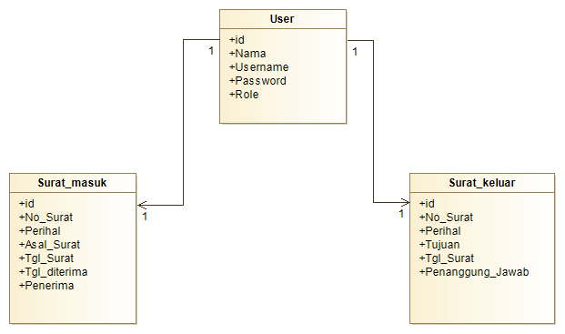

Gambar 7 Class Diagram Aplikasi Manajemen Surat

1. **Implementasi Halaman Aplikasi**

Berikut adalah beberapa sampel implementasi User interface yang sudah dibuat sebelumnya.

* 1. Halaman Dashboard Admin

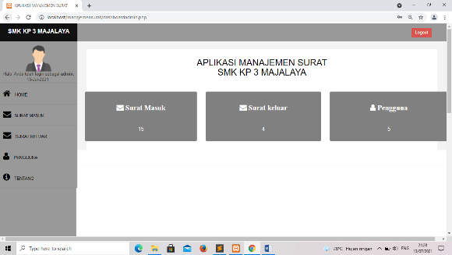

Gambar 8 Halaman Dashboard Admin

* 1. Halaman Data Surat Masuk

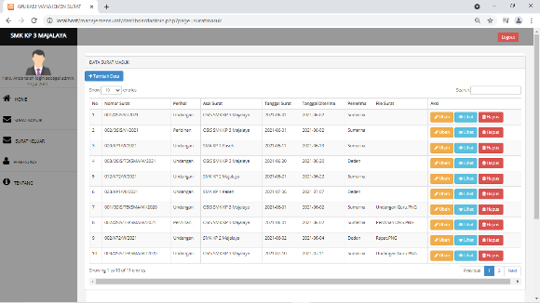

Gambar 9 Halaman Data Surat Masuk

* 1. Halaman Tambah Data Surat Masuk

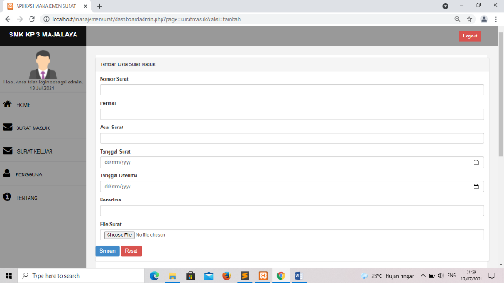

Gambar 10 Halaman Tambah Data Surat Masuk

* 1. Halaman Ubah Data Surat Masuk

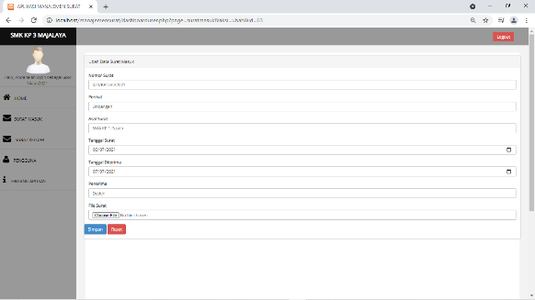

Gambar 11 Halaman Ubah Data Surat Masuk

**SIMPULAN DAN SARAN**

Berdasarkan hasil analisa dan pembahasan yang telah disusun tentang sistem informasi pengembangan manajemen surat berbasis web di SMK KP 3 Majalaya, maka dapat diambil kesimpulan sebagai berikut:

1. Aplikasi Manajemen Surat Berbasis Web di SMK KP 3 Majalaya ini telah berhasil dibuat dengan fitur utama untuk menyimpan data surat masuk dan surat keluar.
2. Aplikasi Manajemen Surat yang dibangun dibuat dengan bootstrap sehingga tampilan menjadi lebih menarik.
3. Pembagian hak akses pengguna berhasil ditambahkan, sehingga masing masing pengguna dapat melakukan tugasnya sesuai batasan yang ditentukan.

Adapun saran yang dapat penyusun berikan adalah sebagai berikut:

1. Perlu adanya pengembangan aplikasi dalam segi fungsinya seperti fitur disposisi, klasifikasi, dan notifikasi.
2. Perlu adanya pengembangan tampilan agar lebih menarik dan lebih rapi sesuai dengan kebutuhan.
3. Perlu adanya penambahan fitur profil agar setiap pengguna bisa mengelola data akun nya secara masing-masing.

**PUSTAKA ACUAN**

Jaya, I. D. (2020). Dasar Pemrograman WEB Menggunakan PHP dan MySQL.

Burhanudin Gesi, Rahmat Laan, F. L. (2019). Manajemen Dan Eksekutif. Jurnal Manajemen, Volume 3, 53.

Rosa, A, S., & Shalahuddin, M. (2014). Rekayasa Perangkat Lunak (Terstruktur dan Berorientasi Objek ). Informatika.

Suryadi, A. (2019). Rancang Bangun Sistem Pengelolaan Arsip Surat Berbasis Web Menggunakan Metode Waterfall (Studi Kasus : Kantor Desa Karangrau Banyumas). Jurnal Khatulistiwa Informatika, 7(1), 13–21. https://doi.org/10.31294/jki.v7i1.36

Riswandi Ishak, Setiaji, Fajar Akbar, & Mahmud Safudin. (2020). Rancang Bangun Sistem Informasi Surat Masuk Dan Surat Keluar Berbasis WEB Menggunakan Metode Waterfall. Jurnal Indonesia Sosial Teknologi, 1(3), 198–209. https://doi.org/10.36418/jist.v1i3.33

Ikasari, I., Setiawati, D., & Kristiani, D. (2020). Aplikasi Managemen Surat Berbasis WEB pada SMK Negeri 1 Boyolali. JITU : Journal Informatic Technology And Communication, 4(1), 10–16. https://doi.org/10.36596/jitu.v4i1.266